

ANOTACE

Materiál slouží k podpoře a procvičování čtenářské gramotnosti v návaznosti na učební oblast Člověk a jeho svět. Materiál propojuje nejenom čtenářskou gramotnost, ale také gramotnost informační, kdy žáci vyhledávají a zapisují údaje dle instruktáže v úkolech.
Tento materiál je možné použít k práci promítnutím na interaktivní tabuli, lze ho také vytisknout a používat v tištěné podobě.

POČASÍ – PRACOVNÍ LIST

Lidé se již odpradávna pokoušeli objevit nějaké zákonitosti, podle kterých by dokázali předpovědět počasí. Nepoužívali k tomu žádné přístroje, jen se pozorně dívali kolem sebe a svá zjištění si předávali z generace na generaci. Díky tomu vzniklo více či méně spolehlivých pranostik, ale všechny svědčí o tom, jak dříve uměl člověk pozorovat přírodu. Dnes třeba můžeme pozorovat, že létají-li vlaštovky blízko nad zemí, bude pravděpodobně pršet. Také před bouřkou v přírodě všechno ztichne a komáři bodají jako o život.
Dnes se předpovědi počasí věnuje vědní obor, kterému se říká meteorologie. Lidé, předpovídající počasí jsou meteorologové. Jsou to vědci, kteří tuto vědu studovali. A co je to ta meteorologie? Slovo pocházející z řečtiny znamená vědu o dějích mezi oblohou a zemí. Je to věda. Která zkoumá a vysvětluje fyzikální jevy probíhající v ovzduší. Zkoumá například tlak vzduchu, jeho teplotu, vlhkost, vítr, trvání slunečního svitu, sněhovou pokrývku a mnoho dalšího. K předpovědi počasí se využívají i meteorologické družice. Jsou to umělá kosmická tělesa, která slouží k získávání dat o stavu atmosféry Země,
ke sběru a přenosu dat málo dostupných míst.

Pracuj podle zadání:

1) Vyhledej a zapiš alespoň jednu lidovou pranostiku, která se váže k počasí.

……………………………………………………………………………………………………………………………………………….

……………………………………………………………………………………………………………………………………………….

2) Pro zjednodušenou předpověď počasí se používá několik symbolů. Znáš je? Víš, co který z nich znamená?

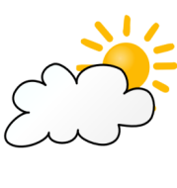

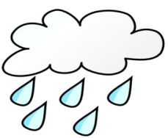

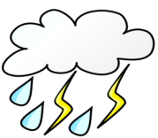

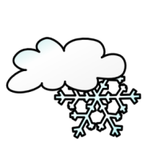

3) Jak se nazývá věda, která se zabývá zkoumáním fyzikálních jevů v ovzduší?
………………………………………………………..

4) Kde se ty můžeš setkat s prací meteorologů?.................................................................................
………………………………………………………………………………………………………………………………………………………
5) Je podle tebe práce meteorologů nám, ostatním lidem, prospěšná? Napiš, jak konkrétně.
………………………………………………………………………………………………………………………………………………………
………………………………………………………………………………………………………………………………………………………
………………………………………………………………………………………………………………………………………………………
………………………………………………………………………………………………………………………………………………………
6) Pozoruj počasí, zapisuj a zakresluj do tabulky:
DATUM | HODINA | TEPLOTA VZDUCHU | POČASÍ

Použité zdroje:
Text:
Vlastní práce autorky
Dobrouková, Jana,Dobrouka, Luděk, Malá tajemství přírody, Albatros 2001, ISBN 80-00-00952-8
Obrázky:
Klipart Microsoft Office Word 2007

